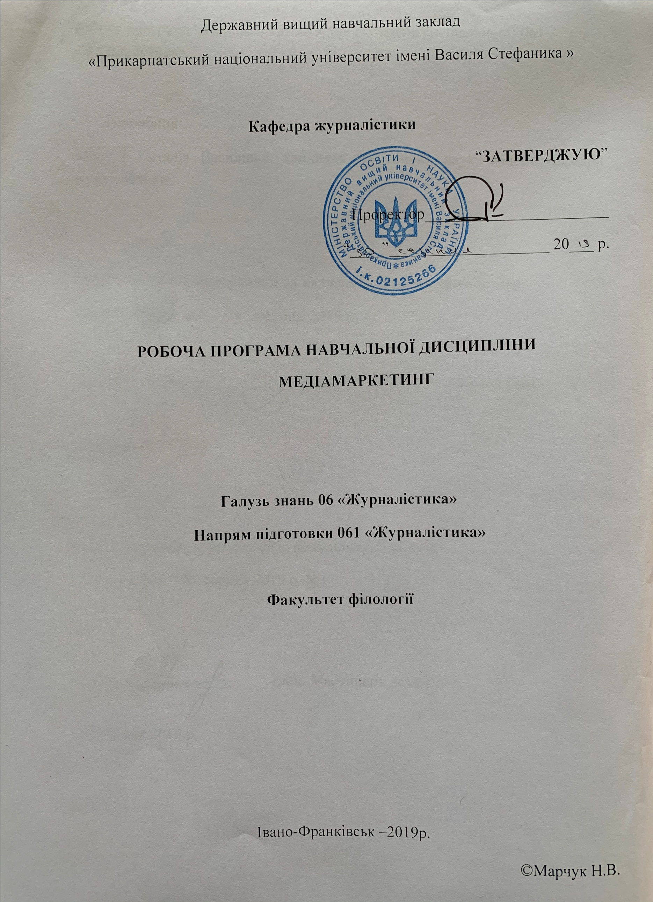
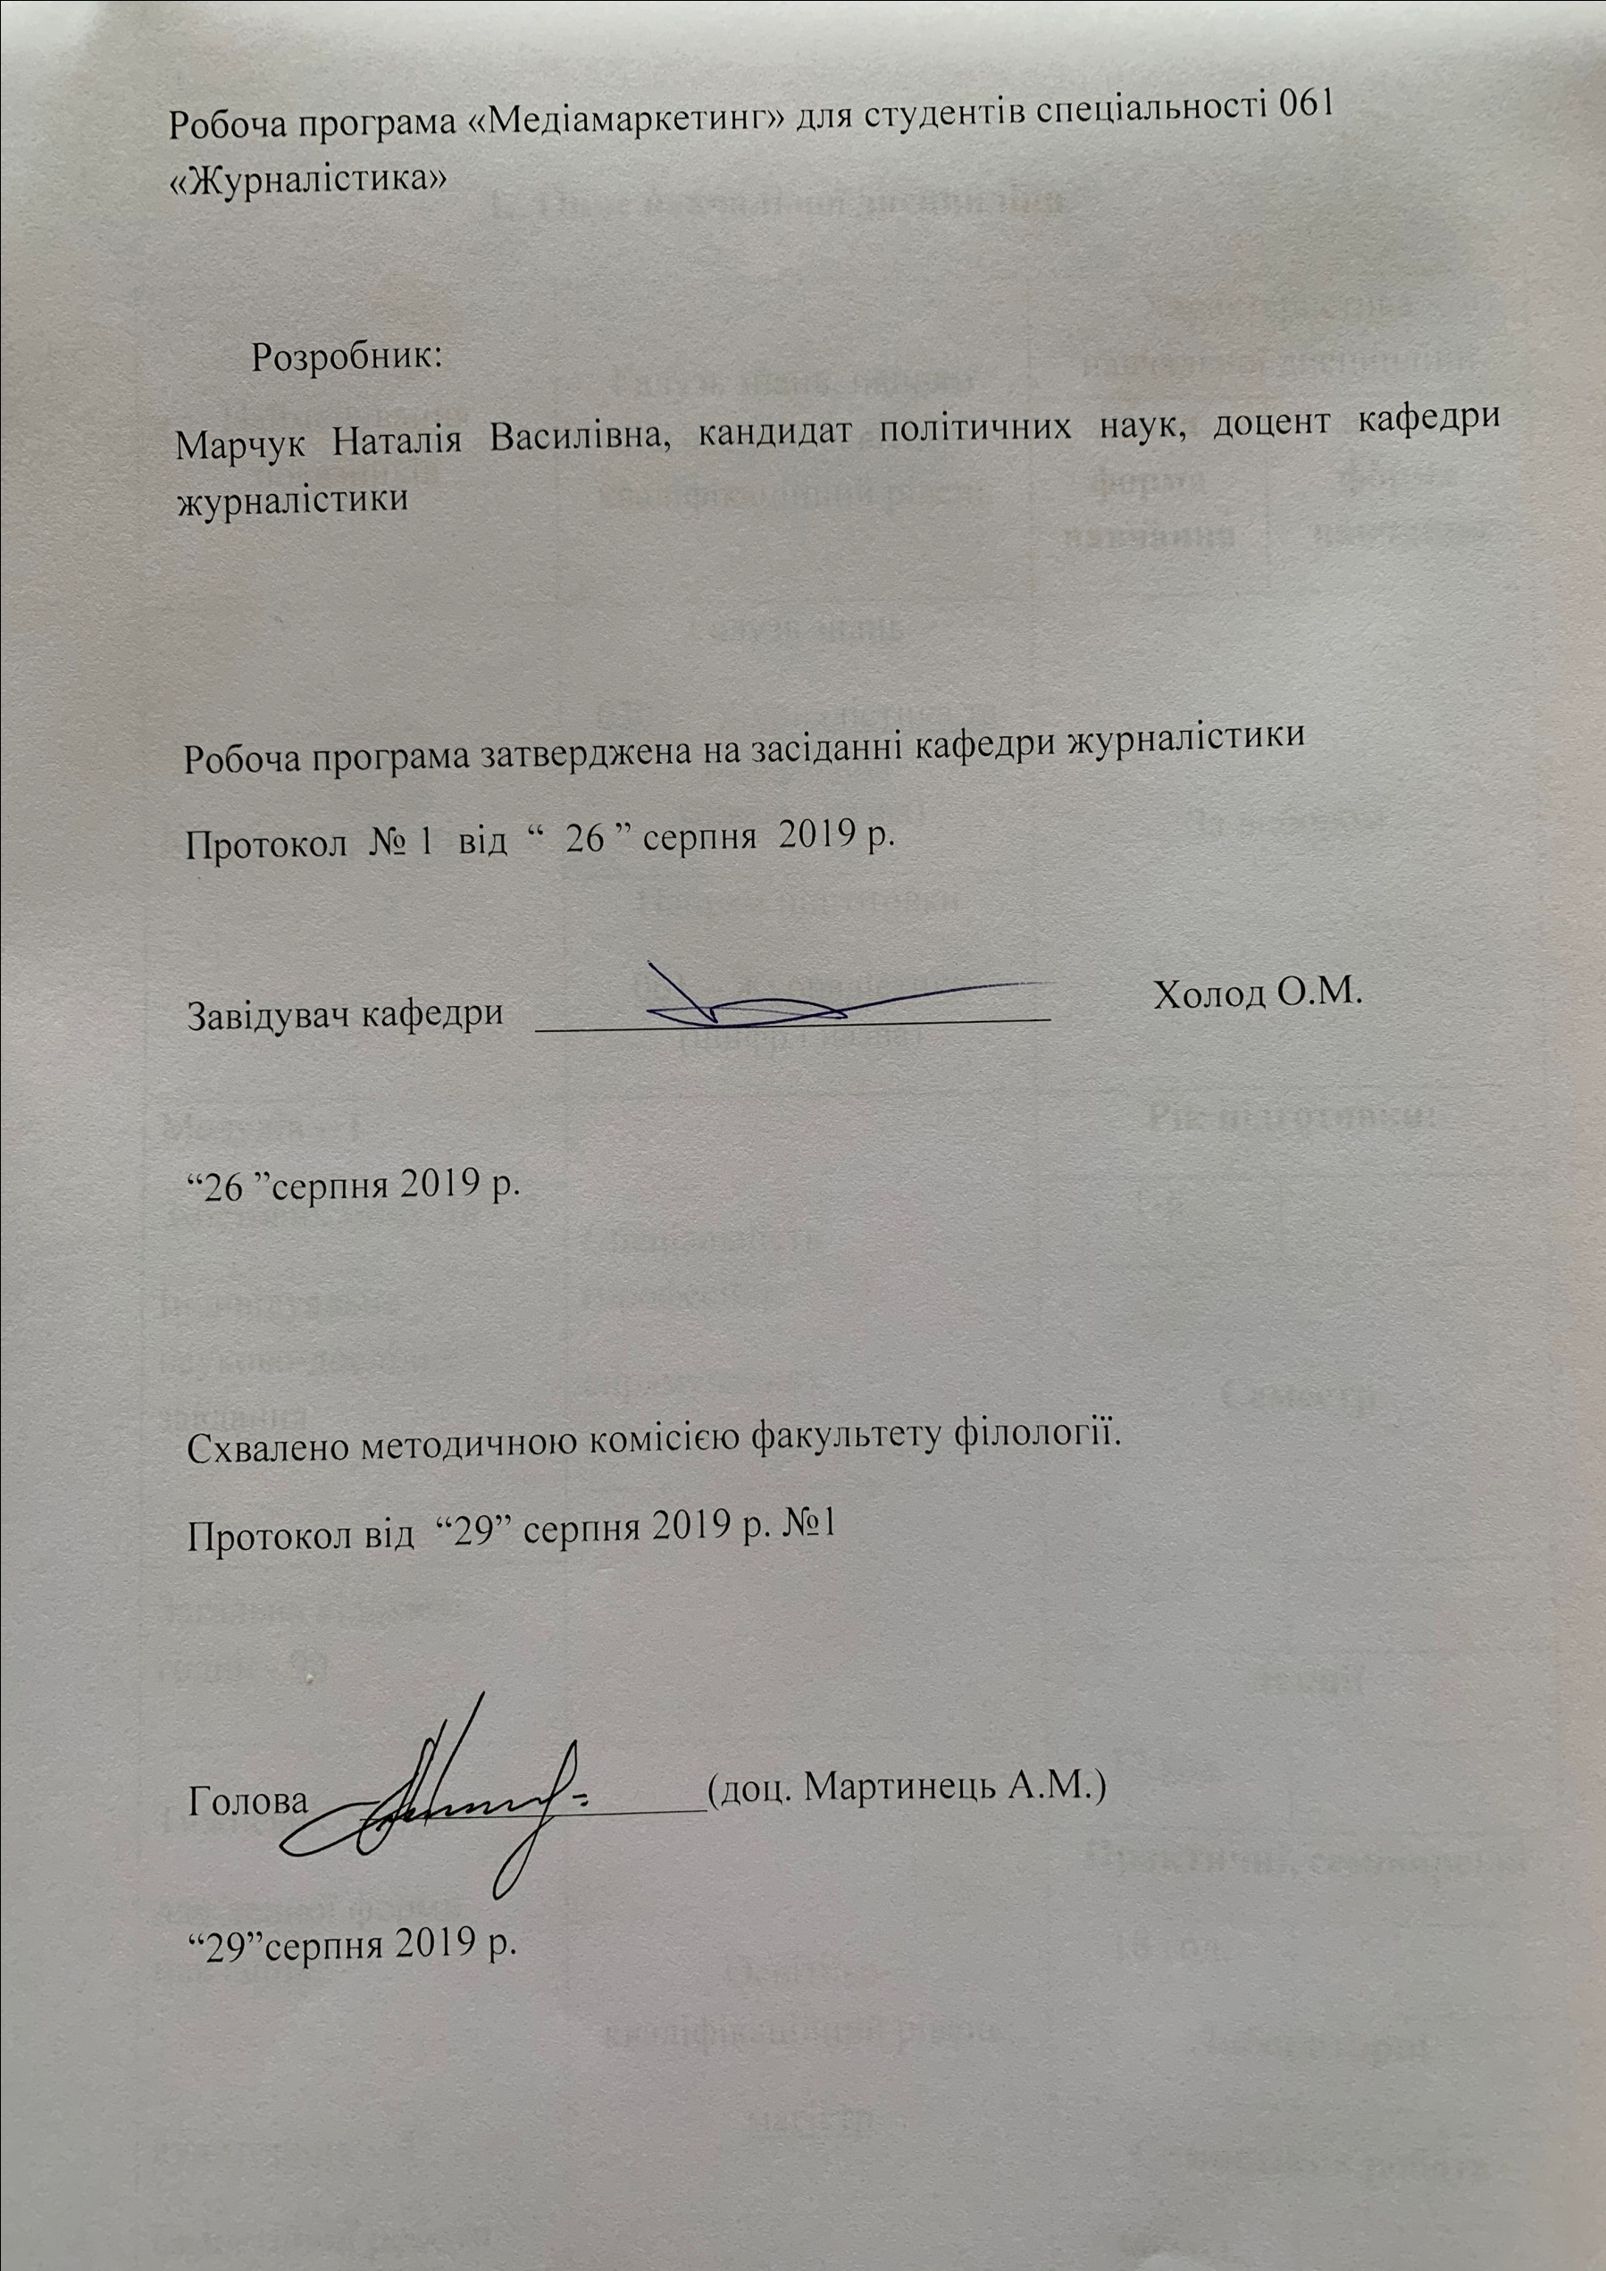

- Опис навчальної дисципліни

Найменування показників | Галузь знань, напрям підготовки, освітньо-кваліфікаційний рівень | Характеристика навчальної дисципліни
Найменування показників |  | денна форма навчання | заочна форма навчання
Кількість кредитів – 3 | Галузь знань  0303 – Журналістика та інформація  (шифр і назва) | За вибором
Кількість кредитів – 3 | Напрям підготовки  061 – Журналістика  (шифр і назва)
Модулів – 1 | Спеціальність (професійне  спрямування):  _____________________ | Рік підготовки:
Змістових модулів – 2 |  | 1-й
Індивідуальне науково-дослідне завдання |  | Семестр
Загальна кількість годин - 90 |  | 2-й
Загальна кількість годин - 90 |  | Лекції
Тижневих годин  для денної форми навчання:  аудиторних – 4  самостійної роботи студента – 8 | Освітньо-кваліфікаційний рівень:  магістр | 12 год.
 | Освітньо-кваліфікаційний рівень:  магістр | Практичні, семінарські
 | Освітньо-кваліфікаційний рівень:  магістр | 18 год.
 | Освітньо-кваліфікаційний рівень:  магістр | Лабораторні
 | Освітньо-кваліфікаційний рівень:  магістр | Самостійна робота
 | Освітньо-кваліфікаційний рівень:  магістр | 60 год.
 | Освітньо-кваліфікаційний рівень:  магістр | Індивідуальні завдання:
 | Освітньо-кваліфікаційний рівень:  магістр | Вид контролю:  залік
Співвідношення кількості годин аудиторних занять до самостійної і індивідуальної роботи становить:для денної форми навчання – 33:67 відсотків.

2. Мета та завдання навчальної дисципліни
Метою навчального курсу «Медіамаркеинг» є формувння у студентів-журналістів системи знань про сутність і зміст маркетингу як філософію підприємницької діяльності в умовах ринкової економіки і конкуренції.
Завдання курсу:
• вивчення теоретичних понять категорій маркетингу його класифікації і характеристик, а також сучасних тенденцій у цій галузі знань;
• опанування методологічним апаратом організації з метою набуття вмінь і навичок визначення конкурентоспроможності товару, підвищення ефективності організації та контролю маркетингової діяльності на медіапідприємствах;
• виховання здатності до творчого пошуку напрямків удосконалення маркетингової товарної та цінової політики, політики продажу та просування на медіапідприємствах
У результаті вивчення навчальної дисципліни студент повинен
знати:
- формування теорії маркетингу;
- сутність, зміст та завдання маркетингу та його сучасну концепцію;
- еволюцію економічних теорій як чинник виникнення маркетингу;
- технології проведення маркетингових досліджень, методику проведення товарної політики, політики продажу та просування продукції;
- організації та контролю маркетингу;
- теоретичні аспекти товарної, ціновою, комунікаційної, розподільчої політики підприємства;
- екологічні аспекти та ризики в маркетингу.
вміти:
- формулювати завдань маркетингової діяльності підприємства на різних стадіях життєвого циклу організацій;
- організовувати служби збуту та маркетингу на медіапідприємстві з визначенням обов’язків та взаємозв’язку з іншими підрозділами та структурами;
- розробляти пропозиції щодо впровадження та удосконалення маркетингових заходів по підвищенню показників комерційної діяльності на етапах життєвого циклу товару;
- оцінювати, розраховувати та ранжувати маркетингові ризики;
- аналізувати рівень цін в системі ринкових характеристик товару;
- працювати із законодавчою базою України з питань, що вивчаються дисципліною, з розвитком економічних процесів та явищ
- Програма навчальної дисципліни

Змістовий модуль 1. Стратегічний маркетинг: дослідження й інструменти
Тема 1. Сутність маркетингу та його сучасні концепції
Етимологія слова “маркетинг”. Хронологія виникнення та розвитку маркетингу. Сутність маркетингу і його визначення. Підходи до розуміння предмета маркетингу. Еволюція концепції маркетингу Сутність виробничої, товарної, збутової, суто маркетингової та сучасної концепції. Концепція пасивного (епізодичного, або інструментального), організаційного й активного (стратегічного) маркетингу. Тенденція розвитку сучасної концепції маркетингу.

Тема 2. Маркетинг як відкрита мобільна система
Маркетингове середовище: сутність, склад, характеристика. Визначення маркетингового середовища. Склад маркетингового середовища: макро- і мікросередовища. PEST-фактори та їх характеристика. Характеристика мікросередовища (фактори безпосереднього оточення: постачальників, покупців, конкурентів, маркетингових посередників, контактних аудиторій). Внутрішнє середовище підприємства: концепція управління, фінансові ресурси, інформаційне забезпечення, структура апарату управління підприємства, корпоративна культура, цілі та комплекс маркетингу. Зовнішнє макро- та мікросередовище підприємства. Елементи мікросередовища: постачальники, посередники, суміжники, клієнти, конкуренти, контактні аудиторії. Фактори макросередовища: економічні, політичні, правові, соціальні, науково-технічні, екологічні, демографічні, культурні. Основні етичні проблеми маркетингу. Соціальна відповідальність маркетингу. Цілі, завдання та види маркетингу, їх характеристика. Загальні та конкретні цілі маркетингу, їх характеристика. Ієрархія цілей маркетингу. Класичні завдання маркетингу. Завдання маркетингу залежно від стану попиту на ринку. Типи маркетингу залежно від сфер застосування. Маркетинг споживчих товарів. Маркетинг товарів промислового призначення. Маркетинг послуг. Маркетинг організацій. Маркетинг окремих осіб. Маркетинг місць. Маркетинг ідей. Типи маркетингу залежно від рівня використання. Мікромаркетинг. Макромаркетинг. Види маркетингу залежно від цілей діяльності. Комерційний та некомерційний маркетинг (метамаркетинг), їх порівняльна оцінка. Види маркетингу за територіальною ознакою. Маркетинг на внутрішньому ринку (локальний, регіональний, національний). Маркетинг на зовнішньому ринку (експортний, зовнішньоекономічний, міжнародний, глобальний).

Тема 3. Формування маркетингової інформаційної системи на основі проведення маркетингових досліджень
Значення інформації для прийняття маркетингових рішень. Класифікація маркетингової інформації. Первинна та вторинна інформація, переваги і недоліки, що визначають доцільність її отримання та використання. Поняття маркетингової інформаційної системи. Маркетингові дослідження як основна складова формування банку даних маркетингової інформаційної системи підприємства. Сутність маркетингових досліджень, практика організації проведення на зарубіжних та вітчизняному ринках. Маркетингові дослідження потреб, поведінки покупців, продуктів, ринку, товарів, конкурентів, реклами. Види маркетингових досліджень залежно від типу та методів отримання інформації, від мети досліджень і кількості досліджуваних об'єктів. Методи маркетингових досліджень: аналіз документів, спостереження, опитування, експеримент. Кількісні методи маркетингових досліджень. Якісні методи маркетингових досліджень. Доцільність їх застосування. Інструментарій, що застосовується під час проведення маркетингових досліджень. Створення листів опитування. Зміст етапів проведення маркетингових досліджень: визначення проблеми і формулювання мети досліджень, складання плану досліджень, збір маркетингової інформації, аналіз та інтерпретація даних, підготовка та подання звіту (розроблення рекомендацій). Базові концепції дослідження попиту та пропозиції на ринку товарів та послуг і в окремих його сегментах, місткості ринку, рівня цін і цінової еластичності попиту та пропозиції, ступеня та умов ринкової конкуренції. Кон'юнктурний огляд: особливості та тенденції розвитку ринку товарів та послуг, аналіз причинно-наслідкових зв'язків, мікро-показники та макро-показники, їх динаміка.

Тема 4. Вивчення потреб і поведінки споживачів та вибір цільових сегментів
Потреби і попит суб’єктів ринку: сутність, класифікація, вимірювання потреб, методи дослідження попиту. Потреби - вихідна ідея маркетингу. Визначення потреб. Стадії розвитку потреб та їх характеристика. Фактори, що впливають на потреби. Класифікація потреб за різними ознаками. Вимірювання потреб. Попит: сутність та умови виникнення. Взаємозв’язок та відмінність попиту і потреб, класифікація попиту. Методи оцінки поточного попиту. Методи прогнозування попиту. Моделювання поведінки покупців. Типи покупців, їх характеристика та особливості. Процес прийняття рішення щодо купівлі товарів виробничого та невиробничого призначення, вибору продукту для задоволення існуючої потреби. Особливості купівлі товарів виробничого призначення. Типи ситуацій під час здійснення закупівель для потреб підприємства. Основні фактори, що визначають процес прийняття рішення про купівлю: економічна, політична ситуація в країні, стан кон’юнктури ринку, інфраструктура підприємства, відмітні особливості підприємства, міжособистісні відносини та особливості рис характеру відповідального за закупку. Етапи прийняття рішення щодо придбання продукції виробничого призначення: усвідомлення проблеми, узагальнений опис потреб, пошук постачальника, запити пропозицій, вибір постачальника, обґрунтування процедури отримання замовлення, оцінка робота постачальника. Фактори, що впливають на поведінку покупців: потреби, спонукальні фактори комплексу маркетингу, фактори макросередовища, психологічні та особистісні характеристики покупця. Етапи прийняття рішення про придбання споживчих товарів: усвідомлення проблеми, пошук інформації (джерела інформації), оцінка варіантів (моделі оцінки та вибору продукту), можливі рішення щодо купівлі, реакція на купівлю (варіанти використання товару після продажу). Розгорнута модель поведінки покупців. Сутність та ознаки сегментації ринку. Стратегії охоплення ринку. Визначення сегментації ринку. Мета та завдання сегментації. Значення сегментації ринку. Процес сегментації ринку та його характеристика. Ознаки сегментації ринку: географічні, психографічні, поведінкові, демографічні, геодемогрофічні, соціально- економічні, культурні. Критерії вибору цільового сегменту. Підходи до сегментації ринку: масовий ринок, сегментація ринку, множинна сегментація ринку. Стратегії маркетингу щодо сегментації ринку: стратегія недиференційованого маркетингу, стратегія цільового маркетингу, стратегія диференційованого маркетингу, стратегія індивідуалізованого маркетингу. Чинники вибору стратегії сегментації. Типологія споживачів: поняття та підходи до її здійснення. Поняття типології споживачів. Підходи до здійснення типології споживачів. Типологія за факторами- детермінантами. Емпірична типологія на основі психографічного аналізу поведінки. Панельні дослідження як джерела інформації для розробки типології споживачів.

Змістовий модуль 2. Основи медіабрендингу
Тема 5. Товар у комплексі маркетингу
Сутність, цілі та завдання товарної (продуктової) політики підприємства. Поняття товару і товарної одиниці в теорії маркетингу. Види класифікації продуктів (товарів, послуг). Три рівні товару. Характеристика споживчих товарів, товарів виробничого призначення, послуг. Поняття номенклатури продуктів, товарного асортименту, показники оцінки (глибина, ширина, насиченість, гармонійність, стійкість, коефіцієнт оновлення). Концепція життєвого циклу товару. Характеристика етапів життєвого циклу. Зміст діяльності та особливості маркетингу на кожному етапі життєвого циклу товару: впровадження товару на ринок, зростання обсягів продажу, зрілості (зростаючої, стабільної, спадаючої), падіння обсягів реалізації. Сутність та роль інновацій у маркетинговій діяльності підприємства. Основні етапи розроблення нових продуктів. Впровадження нових товарів на ринок та основні причини поразок. Значення пробного маркетингу. Торговельна марка, її складові, вимоги до марочних товарів. Поняття та значення брендингу, проблеми створення корпоративних символів, марок. Охорона прав на товарні знаки. Упаковка товару: види, функції, проблеми, штрихове кодування товару. Види сервісного обслуговування, його принципи. Критерії оцінки рівня розвитку сервісу. Поняття якості товару. Петля якості. Значення системи сертифікації товарів у підвищенні рівня їх якості. Показник комплексної оцінки якості товару з урахуванням його специфіки. Поняття конкурентоспроможності продукту. Позиціонування товару на ринку. Фактори, що впливають на формування конкурентоспроможності товару та критерії її оцінки. Методи визначення конкурентоспроможності продуктів. Завдання маркетингу щодо забезпечення конкурентоспроможності продуктів (товарів, послуг).

Тема 6. Ціна у комплексі маркетингу
Сутність та завдання цінової політики в системі маркетингу підприємства. Цілі ціноутворення: максимізація прибутку, збільшення частки ринку, забезпечення виживання підприємства. Визначальні фактори, що впливають на формування цінової політики підприємства: витрати, попит, рівень конкуренції, державне регулювання цін, особливості системи розповсюдження. Особливості встановлення цін на ринках різних типів. Тенденції зсуву ролей цінової та нецінової конкуренції. Види цінових стратегій: стратегії високих, низьких цін, цін на принципово нові товари, цін на товари-імітатори, не округлених цін; єдиних цін, гнучких цін, стратегії у межах товарного асортименту (цінових ліній, цін на товари, що доповнюють, на комплектуючі товари. Цінова дискримінація. Методи ціноутворення. Структура ціни. Встановлення ціни з урахуванням якості продукції, вивчення попиту споживачів, економічних та психологічних можливостей покупців, розрахунку витрат, порівняння з цінами на аналогічні товари конкурентів, визначення етапу життєвого циклу товару, співвідношення цін між товарами та їх модифікаціями, сезону та регіону реалізації продукції. Залежність цін від відношень між партнерами. Види знижок, націнок, надбавок. Вибір економічно обґрунтованої ціни.

Тема 7. Розповсюдження у комплексі маркетингу
Значення, цілі, завдання та місце політики розповсюдження в системі маркетингу. Поняття системи розповсюдження та її складові елементи. Канали розповсюдження, рівні, характеристика каналів розповсюдження різних рівнів. Функції каналів розповсюдження. Види маркетингових систем розповсюдження (традиційні, багатоканальні, горизонтальні, вертикальні). Розвиток вертикальних маркетингових систем розповсюдження, їх різновиди (керовані, корпоративні, договірні). Особливості договірних вертикальних маркетингових систем розповсюдження (добровільних об'єднань роздрібних торговців під егідою оптовиків, підприємств утримувачів привілеїв, кооперативів роздрібних торговців). Маркетингові рішення щодо структури каналу розповсюдження та схема їх прийняття (визначення основних варіантів каналу, визначення числа посередників, відбір учасників каналу, мотивування посередників та оцінка їх діяльності). Характеристика інтенсивного, селективного та ексклюзивного розповсюдження. Типи підприємств оптової та роздрібної торгівлі. Методи розповсюдження послуг. Види та особливості посередників у виробничій та невиробничій галузях. Маркетинговий логістичний підхід при організації розповсюдження продуктів

Тема 8. Типологія маркетингових досліджень в медіасфері. Розробка ідентичності, позиціонування й платформи медіабрендингу
Міжнародний і український ринок медіадосліджень. Складання брифу. Дослідження ставлення аудиторії до контенту. Особливості виміру аудиторії, панельні дослідження аудиторії. Вибір цільового сегменту, складання «профілю» цільового сегменту. Принципи розробки й складові ефективної платформи бренду. Моделі планування ідентичності бренду.

4. Структура навчальної дисципліни
Назви змістових модулів і тем | Кількість годин
Назви змістових модулів і тем | денна форма |  |  |  |  |  | заочна форма
Назви змістових модулів і тем | усього | у тому числі |  |  |  |  | усього | у тому числі
Назви змістових модулів і тем | усього | л | п | лаб | інд | с.р. | усього | л | п | лаб | інд | с.р.
1 | 2 | 3 | 4 | 5 | 6 | 7 | 8 | 9 | 10 | 11 | 12 | 13
Змістовий модуль 1. Стратегічний маркетинг: дослідження й інструменти
Тема 1. Сутність маркетингу та його сучасні концепції | 10 | 2 | 2 |  |  | 6
Тема 2. Маркетинг як відкрита мобільна система | 8 |  | 2 |  |  | 6
Тема 3. Формування маркетингової інформаційної системи на основі проведення маркетингових досліджень | 10 | 2 | 2 |  |  | 6
Тема 4. Вивчення потреб і поведінки споживачів та вибір цільових сегментів | 8 |  | 2 |  |  | 6
Разом за змістовим модулем 1 | 46 | 6 | 10 |  |  | 30
Змістовий модуль 2. Основи медіабрендингу
Тема 5. Товар у комплексі маркетингу | 10 | 2 | 2 |  |  | 6
Тема 6. Ціна у комплексі маркетингу | 8 |  | 2 |  |  | 6
Тема 7. Розповсюдження у комплексі маркетингу | 8 | 2 |  |  |  | 6
Тема 8. Типологія маркетингових досліджень в медіасфері. Розробка ідентичності, позиціонування й платформи медіабрендингу. | 10 | 2 | 2 |  |  | 6
Разом за змістовим модулем 2 | 44 | 6 | 8 |  |  | 30
Усього годин | 90 | 12 | 18 |  |  | 60

5. Теми семінарських занять.
Зміст | Кількість годин
Тема 1. Сутність маркетингу та його сучасні концепції | 2
Тема 2. Маркетинг як відкрита мобільна система | 2
Тема 3. Формування маркетингової інформаційної системи на основі проведення маркетингових досліджень | 2
Тема 4. Вивчення потреб і поведінки споживачів та вибір цільових сегментів | 2
Тема 5. Товар у комплексі маркетингу | 2
Тема 6. Ціна у комплексі маркетингу | 2
Тема 7. Розповсюдження у комплексі маркетингу | 2
Тема 8. Типологія маркетингових досліджень в медіасфері. Розробка ідентичності, позиціонування й платформи медіабрендингу. | 2
Контрольна робота
Разом | 18

6. Теми практичних занять Згідно програми не передбачено
7. Теми лабораторних занять. Згідно програми не передбачено

- Самостійна робота
Змістовний модуль 1.
Опрацювання лекційного матеріалу теми № 1, підготовка до практичного заняття №1, підготовка домашнього завдання, підготовка реферату (конспект лекцій, методичні вказівки до проведення практичних занять, методичні вказівки для самостійної роботи)

Опрацювання лекційного матеріалу, підготовка до практичного заняття №2, розгляд ситуаційної вправи., виконання завдання в Інтернеті (конспект лекцій, методичні вказівки до проведення практичних занять, методичні вказівки для самостійної роботи)
Опрацювання лекційного матеріалу, підготовка до виконання практичного заняття №3, опрацювання тестів, підготовка доповіді із запропонованої тематики (конспект лекцій, методичні вказівки до проведення практичних занять, методичні вказівки для самостійної роботи)
Опрацювання лекційного матеріалу теми 4, підготовка до практичного заняття, виконання домашнього завдання, підготовка до здачі модуля (конспект лекцій, методичні вказівки до проведення практичних занять, методичні вказівки для самостійної роботи)
Змістовий модуль 2.
Опрацювання лекційного матеріалу, підготовка до практичного заняття, виконання домашнього завдання, розробка презентації маркетингового дослідження (конспект лекцій, методичні вказівки до проведення практичних занять, методичні вказівки для самостійної роботи)
Опрацювання лекційного матеріалу, підготовка до практичного заняття, виконання домашнього завдання в Інтернеті, (конспект лекцій, методичні вказівки до проведення практичних занять, методичні вказівки для самостійної роботи)
Опрацювання лекційного матеріалу теми 7, підготовка до практичного заняття, виконання домашнього завдання в Інтернеті (конспект лекцій, методичні вказівки до проведення практичних занять, методичні вказівки для самостійної роботи)
Опрацювання лекційного матеріалу, підготовка до практичного заняття , підготовка доповіді із запропонованої тематики, підготовка до здачі змістовного модуля 2 (опорний конспект лекцій, методичні вказівки до проведення практичних занять, методичні вказівки для самостійної роботи)
9. Індивідуальні завдання. Згідно програми не передбачено.
10. Методи навчання
Навчальний процес здійснюється за традиційною технологією: лекції, практичні заняття, самостійна робота.
На лекційних заняттях використовуються: словесні методи (розповідь, бесіда, пояснення, лекція, діалог); наочні та практичні методи (ілюстрація, демонстрація, презентація); метод синтезу, аналізу, індукції, дедукції тощо.
Семінарські заняття: дискусія, репродуктивний, проблемно-пошуковий, інтерактивний тощо.

11. Методи контролю
Оцінювання якості знань студентів, в умовах організації навчального процесу за кредитно-модульною системою здійснюється шляхом поточного та підсумкового (семестрового) контролю
З метою перевірки якості знань, умінь та навичок з дисципліни «Медіамаркетинг» використовуються такі методи поточного контролю: опитування, участь у дискусіях, написання творчих завдань, інтерактивні ігри, тестування, а також заслуховування доповідей, інформаційних повідомлень на семінарських заняттях.
Форма підсумкового контролю – залік у письмовій формі.

Теми для підсумкової письмової роботи

- Сучасні види маркетингу
- Положення та принципи маркетингу як сучасній філософії бізнесу
- Глобалізація ринкових процесів. Глобальний маркетинг
- Креативний маркетинг
- Емоційний маркетинг
- Інтернет маркетинг. Сфери використання
- Маркетингові дослідження через Інтернет.
- Збутова політика в Інтернеті
- Інтернет торгівля
- Клієнтські бази даних
- Сутність концепції індивідуального маркетингу
- Етапи здійснення індивідуального маркетингу
- Кастомізація продуктів, послуг і звернень для кожного клієнта
- Програма лояльності та їх роль в залученні та утриманні споживачів
- Показники ступеню лояльності споживачів
- Базовий та реактивний маркетинг
- Концепція екологічного маркетингу, завдання
- Комерційний та некомерційний екологічний маркетинг. Суб’єкти та об’єкти
- Екологічні потреби
- Екологічні товари
- Стимулювання екологічного попиту
- Ризики в маркетинговій діяльності підприємства
- Ризики прийняття і реалізації неадекватних стратегічних маркетингових рішень
- Об’єктивні маркетингові ризики. Суб’єктивні маркетингові ризики
- Методи кількісної оцінки маркетингових ризиків
- Передумови систематизації маркетингової інформації.
- Структура системи маркетингових досліджень
- Напрямки дослідження маркетингового середовища підприємства
- Основні види маркетингової інформації. Основні джерела, методи збору.
- Категорія «товару» в економіці та маркетингу
- Сутність ринкових рівнів товару
- Марка, її види, елементи та стратегії застосування
- Життєвий цикл товару, його етапи
- Інноваційна політика. Що розуміють під новим товаром.
- Неконтрольовані ціноутворюючі чинники
- Контрольовані ціноутворюючі чинники
- Класифікація ринкових цін
- Цінова стратегія на ринку монополістичної конкуренції
- Методи прямого ціноутворення: на основі цінності товару, поточного рівня цін
- Методи непрямого ціноутворення
- Основні маркетингові комунікації, їх зміст
- Стимулювання продаж
- Форми поширення продукції: роздрібна торгівля
- Класифікація магазинів
- Навчання як мотиваційний аспект керування каналами розподілу
- Оцінка якості посередників при управління каналами розподілу
- Маркетингова логістика

12. Розподіл балів, які отримують студенти

 |  | Поточне тестування та самостійна робота |  |  |  |  |  |  |  |  | Підсумковий тест (залік) | Сума
Змістовий модуль 1 |  |  |  |  |  | Змістовий модуль 2 |  |  |  |  | Підсумковий тест (залік) | Сума
Т1 | Т2 |  | Т3 | Т4 | Т5 | Т6 | Т7 | Т8 | Т9 | Інд.завдання
5 | 5 |  | 5 | 5 | 5 | 5 | 5 | 5 | 5 | 5 | 50 | 100

Т1, Т2 ... Т8 – теми змістових модулів.

Шкала оцінювання: національна та ECTS
Сума балів за всі види навчальної діяльності | Оцінка ECTS | Оцінка за національною шкалою
Сума балів за всі види навчальної діяльності | Оцінка ECTS | для екзамену, курсового проекту (роботи), практики | для заліку
90 – 100 | А | відмінно | зараховано
80 – 89 | В | добре | зараховано
70 – 79 | С | добре | зараховано
60 – 69 | D | задовільно | зараховано
50 – 59 | Е | задовільно | зараховано
26 – 49 | FX | незадовільно з можливістю повторного складання | не зараховано з можливістю повторного складання
0-25 | F | незадовільно з обов’язковим повторним вивченням дисципліни | не зараховано з обов’язковим повторним вивченням дисципліни

13. Методичне забезпечення
1. Програма нормативної навчальної дисципліни “Медіамаркетинг”.
2. Робоча програма навчальної дисципліни “ Медіамаркетинг ”.
3. Методичні вказівки до самостійної роботи.
4. Контрольні завдання та тести.
5. Перелік питань до заліку.

14. Рекомендована література
Основна література
- Бердышев С.Н. Информационный маркетинг / С.Н.Бердышев. – М.: Дашков и Ко, 2009. – 216с.
- Береза А.М. Основи створення інформаційних систем: Навч. посібник. / А.М. Береза – К.: КНЕУ, 2002. – 140 с.
- Білик В.М., Костирко В.С. Інформаційні технології та системи:Навчальний посібник. / В.М. Білик, В.С. Костирко -К.:ЦУЛ,2006 .- С.10-12
- Бобруль Г. Інформація та інформаційні технології в стратегічному управлінні посередницькою організацією//Актуальні проблеми економіки.-2006.-№5 .-с.135-141
- Гужва В.М. Інформаційні системи і технології на підприємствах: Навч. посібник. / В.М. Гужва – Київ, 2001. – С.5-19
- Інформаційні системи і технології в економіці: Нав. посібник./за редакцією Пономоренко В. С. — К.: Академія, 2002. —С.29-38
- Оксанич А.П., Петренко В.Р., Костенко О.П. Інформаційні системи і технології маркетингу: Навч. посіб. / А.П. Оксанич, В.Р. Петренко, О.П. Костенко. – К.: «Видавничий дім «Професіонал», 2008. – С.9-22.
- Петренко В.Р., Кротюк І.Г., Костенко О.П. Інформаційні системи і технології маркетингу: Навч. посіб. / В.Р. Петренко, І.Г. Кротюк, О.П. Костенко – К.: «Видавничий дім «Професіонал», 2008. – 464с.
- Пінчук Н.С., Галузинський Г.П., Орленко Н.С. Інформаційні системи і технології в маркетингу: Навч.-метод. посібник для самост. Вивчення дисципліни./ Н.С. Пінчук, Г.П. Галузинський, Н.С. Орленко - К.:КНЕУ, 2001.– С. 10-18.
- Єжова Л. Ф. Інформаційний маркетинг: Навчальний посібник / Л. Ф. Єжова — К.: КНЕУ, 2002.— С. 5-20.
- Матвієнко О.В., Дубов Д.В. Інформаційний маркетинг у контексті державних, політичних та соціальних інформаційних відносин // Вісник Книжкової палати. – 2006. – № 7. – С. 33–36.
- Маркетингова інформація: навч. посіб. / Л.О. Шелюк, Є.В. Крикавський, І.О. Дейнега, О.В. Дейнега, Р. Патора; Рівнен. ін-т слов'янознавства Київ. славіст. ун-ту. — Рівне: [Вид. О.Зень], 2008. — С.59-91.
- Ястребов А.П. Информационный маркетинг - основа инновационного развития производства в условиях глобализации экономики. / А.П. Ястребов - СПб.: ГУАП, 2003. - С.9-38
- Бобруль Г. Інформація та інформаційні технології в стратегічному управлінні посередницькою організацією//Актуальні проблеми економіки.-2006.-№5 .-с.135-141
- Гуцалюк М.В., Гайсенюк Н.А. Організація захисту інформації; Навчальний посібник./ М.В. Гуцалюк, Н.А. Гайсенюк – К.: Альтерпрес, 2005. – 244 с.
- Єжова Л. Ф. Інформаційний маркетинг: Навчальний посібник / Л. Ф. Єжова — К.: КНЕУ, 2002.— С. 40-68.
- Єрмошенко М. Інформація в системі виробничих відносин //Актуальні проблеми економіки.-2007.-№10 .-с.66-74
- Маркетингова інформація: навч. посіб. / Л.О. Шелюк, Є.В. Крикавський, І.О. Дейнега, О.В. Дейнега, Р. Патора; Рівнен. ін-т слов'янознавства Київ. славіст. ун-ту. — Рівне: [Вид. О.Зень], 2008. — С.24-58.
- Марущак А.І. Правомірні засоби доступу громадян до інформації: науково-практичний посібник./ А.І. Марущак. – Біла Церква: Вид-во “Буква”, 2006. – 432с.
- Мельник О. Інформація як складова інноваційного розвитку//Актуальні проблеми економіки.-2008.-№10 .-с.136-142
- Методы сбора и использования маркетинговой информации: Учебн.-практ. Пособие / Токарев Б.Е. – М.: 2000. – С.59-91
- Білик В.М., Костирко В.С. Інформаційні технології та системи:Навчальний посібник / В.М. Білик, В.С.Костирко. -К.:ЦУЛ,2006 .-232с.
- Бобруль Г. Інформація та інформаційні технології в стратегічному управлінні посередницькою організацією//Актуальні проблеми економіки.-2006.-№5 .-с.135-141
- Оксанич А.П., Петренко В.Р., Костенко О.П. Інформаційні системи і технології маркетингу: Навч. посіб. / А.П. Оксанич, В.Р. Петренко, О.П. Костенко. – К.: «Видавничий дім «Професіонал», 2008. – 320с.
- Петренко В.Р., Кротюк І.Г., Костенко О.П. Інформаційні системи і технології маркетингу: Навч. посіб. / В.Р. Петренко, І.Г. Кротюк, О.П. Костенко – К.: «Видавничий дім «Професіонал», 2008. – 464с.
- Пінчук Н.С., Галузинський Г.П., Орленко Н.С. Інформаційні системи і технології в маркетингу: Навч.-метод. посібник для самост. Вивчення дисципліни./ Н.С. Пінчук, Г.П. Галузинський, Н.С. Орленко - К.:КНЕУ, 2001.– 294 с.
- Інформаційні системи і технології в економіці: Навч. посібник /за редакцією Пономоренко В. С. — К.: Академія, 2002. —С49-58.
- Оксанич А.П., Петренко В.Р., Костенко О.П. Інформаційні системи і технології маркетингу: Навч. посіб. / А.П. Оксанич, В.Р. Петренко, О.П. Костенко. – К.: «Видавничий дім «Професіонал», 2008. – С. 204-215.
- Петренко В.Р., Кротюк І.Г., Костенко О.П. Інформаційні системи і технології маркетингу: Навч. посіб. / В.Р. Петренко, І.Г. Кротюк, О.П. Костенко – К.: «Видавничий дім «Професіонал», 2008. – 464с.
- Литовченко І.Л. Інтернет-маркетинг: навч. посібник / І.Л. Литовченко – К.: Центр учбової літератури, 2008. – 186с.
- Мельник О. Інформація як складова інноваційного розвитку//Актуальні проблеми економіки.-2008.-№10 .-с.136-142
- Оксанич А.П., Петренко В.Р., Костенко О.П. Інформаційні системи і технології маркетингу: Навч. посіб. / А.П. Оксанич, В.Р. Петренко, О.П. Костенко. – К.: «Видавничий дім «Професіонал», 2008. – С. 131-150
- Петренко В.Р., Кротюк І.Г., Костенко О.П. Інформаційні системи і технології маркетингу: Навч. посіб. / В.Р. Петренко, І.Г. Кротюк, О.П. Костенко – К.: «Видавничий дім «Професіонал», 2008. – 464с.
- Погорелов Ю. Інформаційні технології в оцінці та моделюванні розвитку підприємства//Актуальні проблеми економіки.-2008.-№10 .-с. 172-181

